**Rozeběhni Stráž**

**mapa trať 15 km**

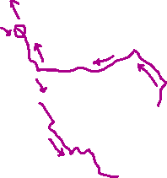

**Start i cíl je u hotelu Uran, běží se ve směru šipek po vyznačených lesních cestách.**

****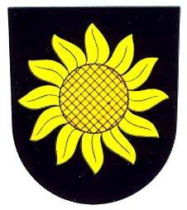

**Rozeběhni Stráž**

**mapa trať 6 km**



**Start i cíl je u hotelu Uran, běží se ve směru šipek po vyznačených lesních cestách.**

********

